С сайта
Продовольственной и сельскохозяйственной организации Объединенных Наций

В рамках Международного года проса – 2023 ФАО вместе с партнерами стремится раскрыть огромный потенциал проса как экономически доступного продукта, который может способствовать обеспечению здорового питания и здоровой окружающей среды.
Вот шесть основных причин, по которым просо заслуживает нашего внимания и места на нашем столе.
1. Просо растет там, где не растут другие культуры.
Население планеты постоянно растет и нуждается в достаточном количестве здоровой пищи; этот рост происходит на фоне чрезвычайных климатических ситуаций и истощения природных ресурсов. Просо может частично решить эту проблему. Этот злак может расти в суровых климатических условиях, способствуя устранению дефицита продовольствия. Поскольку просо часто является единственной культурой, способной давать урожай в засушливые сезоны, оно может стать жизненно важным источником продовольствия для населения, подверженного отсутствию продовольственной безопасности.
2. Просо может способствовать обеспечению здорового рациона.
Просо содержит антиоксиданты, минералы и белок. Цельное зерно проса всех сортов содержит также различные виды клетчатки в разных количествах, которая играет роль в регулировании работы кишечника, а также уровней сахара и липидов в крови.
Кроме того, просо не содержит глютена и имеет низкий гликемический индекс, благодаря чему оно хорошо подходит людям с целиакией или непереносимостью глютена, высоким уровнем сахара в крови или диабетом. Также просо может быть дешевым источником железа. В нашем рационе эта культура может стать питательной и полезной альтернативой привычным очищенным злакам, которые продаются по всему миру.
3. Просо – климатически устойчивая культура.
Просо устойчиво к засухам и мало подвержено болезням и вредителям сельскохозяйственных культур, что позволяет ему расти в неблагоприятных климатических условиях.
Затраты на выращивание проса очень низки, а само оно требует минимального ухода и способно адаптироваться к климатическим потрясениям, поэтому расширение масштабов его производства может способствовать преобразованию местных агропродовольственных систем, сделав их более эффективными, невосприимчивыми к внешним воздействиям и инклюзивными. Кроме того, просо может расти на скудных, деградированных почвах, образуя почвенный покров в засушливых районах, что замедляет деградацию почв и сохраняет биоразнообразие.
4. Просо может стать источником средств к существованию для мелких фермеров.
С распространением других зерновых культур пищевые предпочтения людей изменились, что привело к сокращению производства проса и снижению спроса на него. Поощряя потребление и производство этой малоиспользуемой культуры, мы можем помочь просу вернуться на прилавки и создать дополнительные возможности для мелких фермеров.
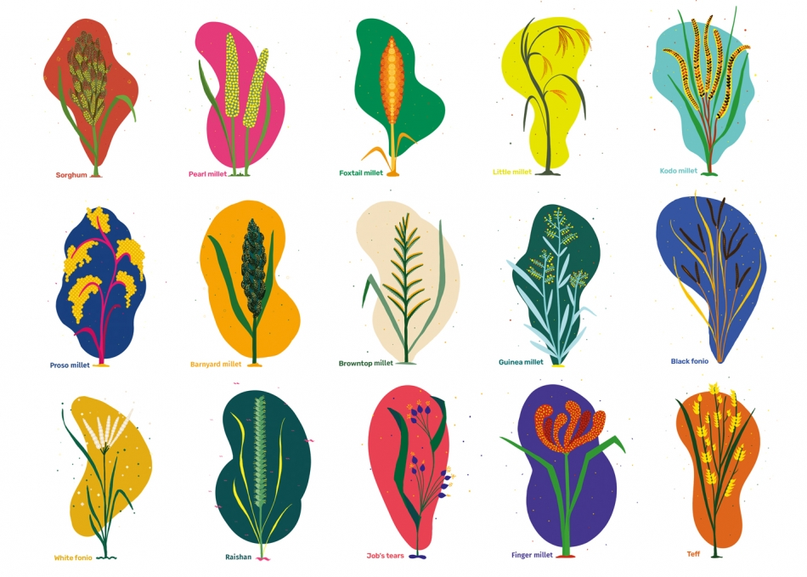
Просо может внести вклад в диверсификацию мировой торговли и повышение устойчивости рынков. ©ФАО/Ана Хиль
5. Торговля просом может сделать глобальную продовольственную систему более разнообразной.
В настоящее время на просо приходится менее трех процентов глобальной торговли зерновыми. В случае внезапных потрясений на рынке продовольственного зерна просо может служить ценной альтернативой традиционно продаваемым зерновым. Такое более широкое разнообразие может повысить невосприимчивость мировых торговых рынков и снизить нашу зависимость от других зерновых.
6. Просо можно использовать в различных инновационных целях.
Генетическое разнообразие проса позволяет применять его в различных инновационных областях, таких как клиническая медицина и фармацевтика. Применение проса в инновационных целях еще больше расширяет рыночные возможности для региональной и международной торговли.

